**Die Satzzeichen**

Satzzeichen haben die Aufgabe, einen Text mit Einschnitten so zu gliedern, dass sich der Leser darin zurechtfindet. Satzzeichen können daher mit Wegmarken verglichen werden, die angeben, was zusammengehört und wo der Leser innezuhalten hat. Die drei Satzzeichen ‚Punkt‘, ‚Fragezeichen‘ und ‚Ausrufezeichen‘ dienen dazu. Es gibt aber auch andere Satzzeichen, deren Gebrauch im Folgenden erläutert wird.

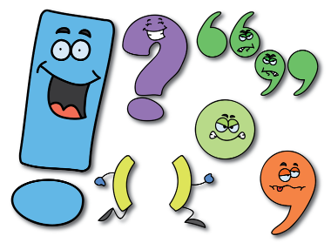

1. **Der Doppelpunkt:**

Der Doppelpunkt kündigt Nachfolgendes an, markiert den Beginn einer Aufzählung oder steht vor direkten Reden. Bestimmen Sie, ob nach folgenden Doppelpunkten der Satz gross oder klein beginnt:

1. Nun will ich euch mein Geheimnis preisgeben: ich/Ich habe gestern geheiratet.
2. Zu einem schönen Ferienaufenthalt gehören: viel/Viel Sonne, ein blaues Meer und ein volles Portemonnaie.
3. Der Philosoph Sokrates stellte fest: „ich/Ich weiss, dass ich nichts weiss.“
4. **Klammern**

Klammern erschliessen Erklärungen oder Bemerkungen oder Zusätze zu Wörtern oder Sätzen. Studieren Sie das Beispiel:

*Konrad Duden (1829-1911) ist der Verfasser eines orthographischen Wörterbuches der deutschen Sprache.*

1. **Anführungszeichen**

Anführungszeichen stehen bei der direkten Rede und bei Zitaten sowie bei besonderer Kennzeichnung von Buch-, Werk- und Zeitungstiteln.

Markieren Sie in den folgenden Sätzen die Anführungszeichen an der richtigen Stelle!

1. «Ich werde dich», sagte er wutentbrannt, **«**im Testament nicht berücksichtigen.»
2. Das Märchen «Rotkäppli» hat mich Weisheiten fürs Leben gelehrt.
3. Die «Neue Zürcher Zeitung» liest er immer als erstes.
4. Die Novelle «Der Sandmann» gefällt mir sehr.
5. **Das Komma**

Lesen Sie folgende Seiten zum Komma und lösen Sie dann die Aufgaben darunter.

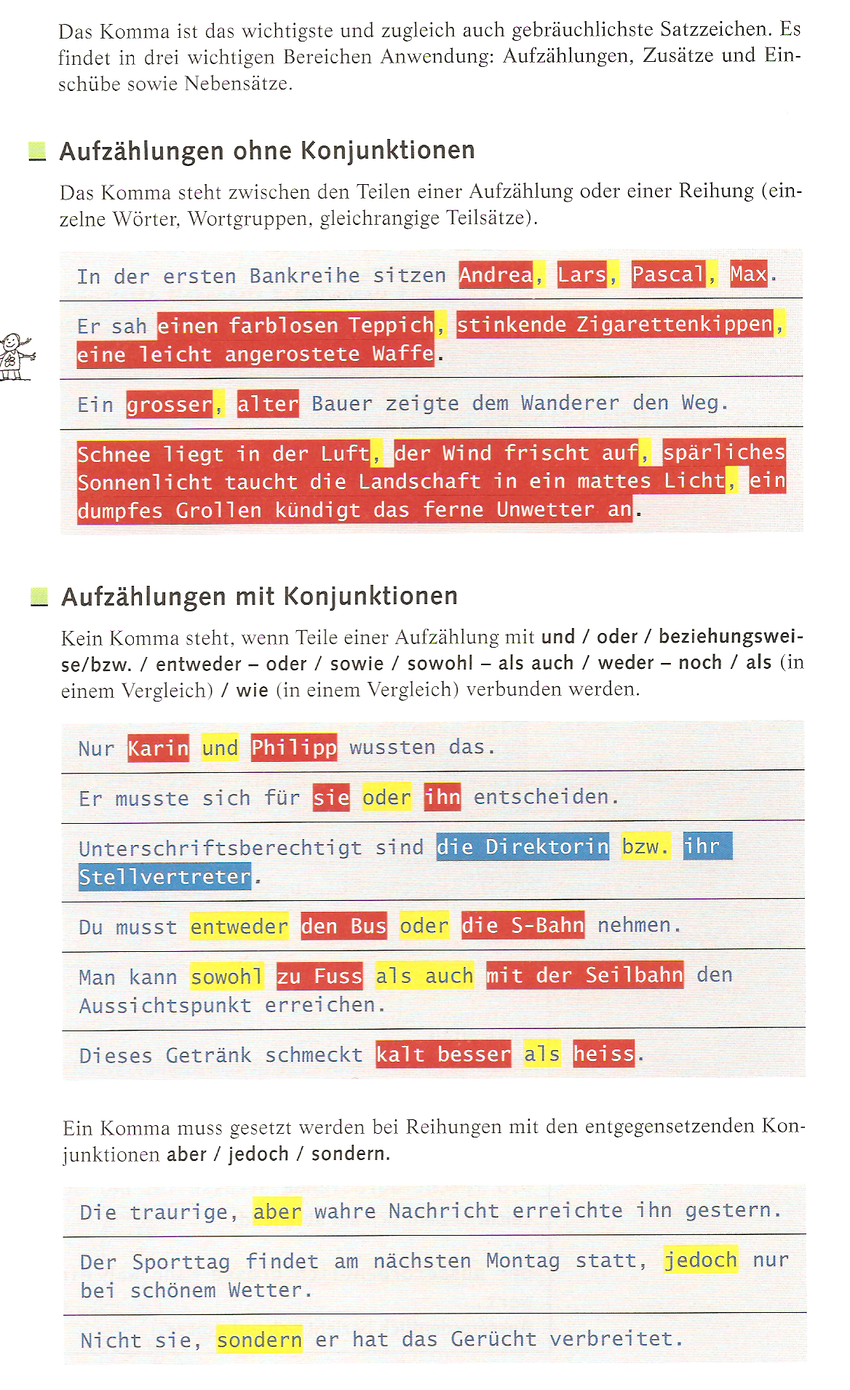

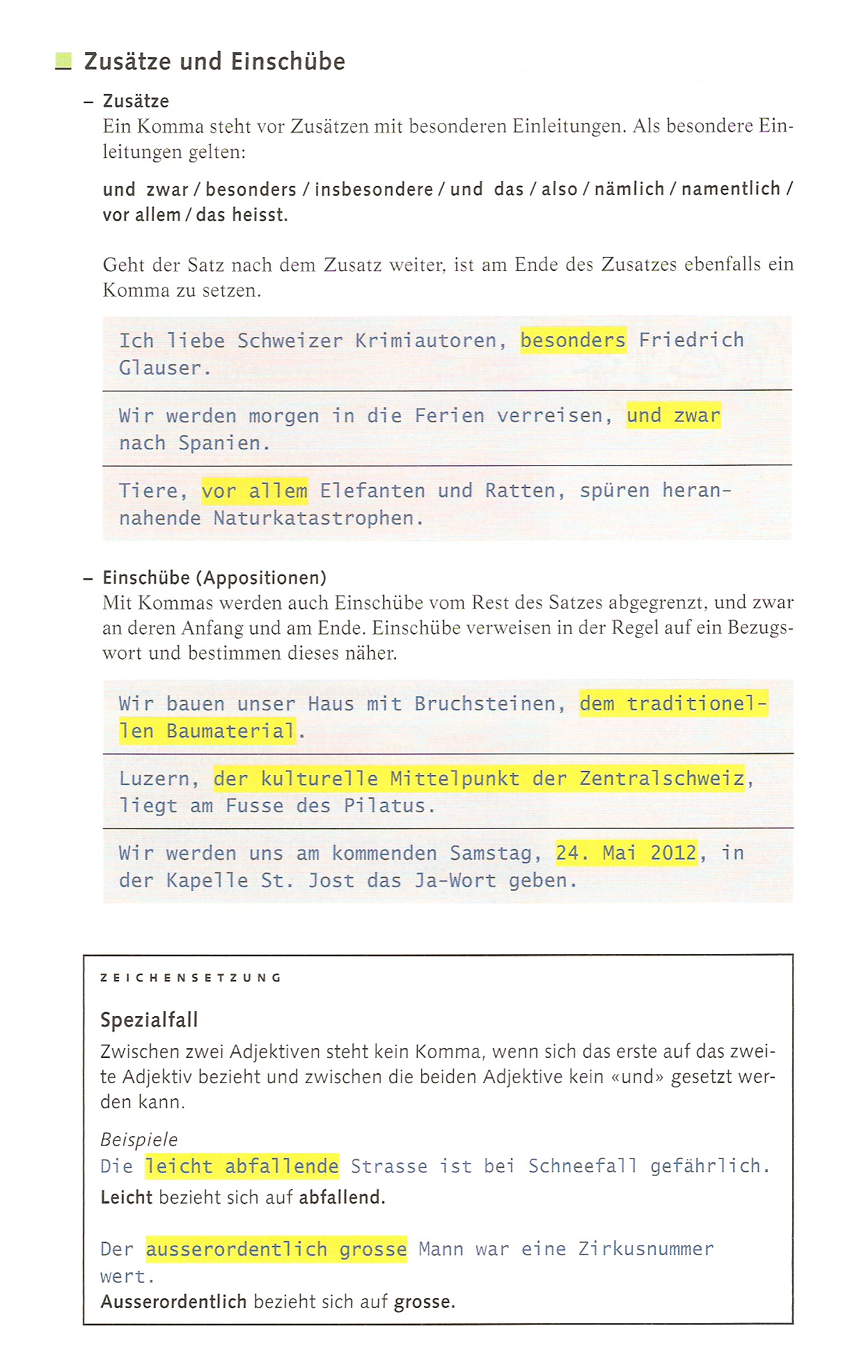

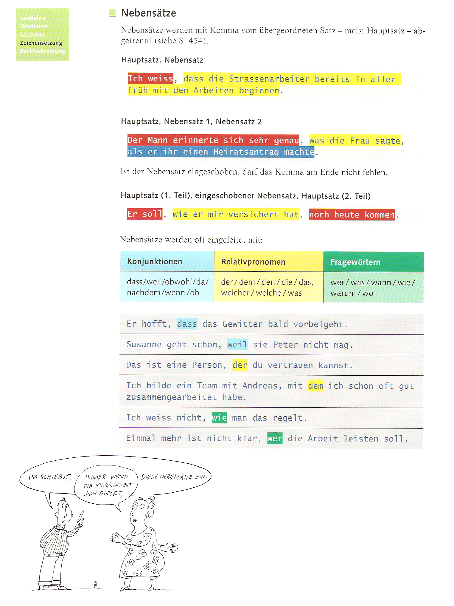

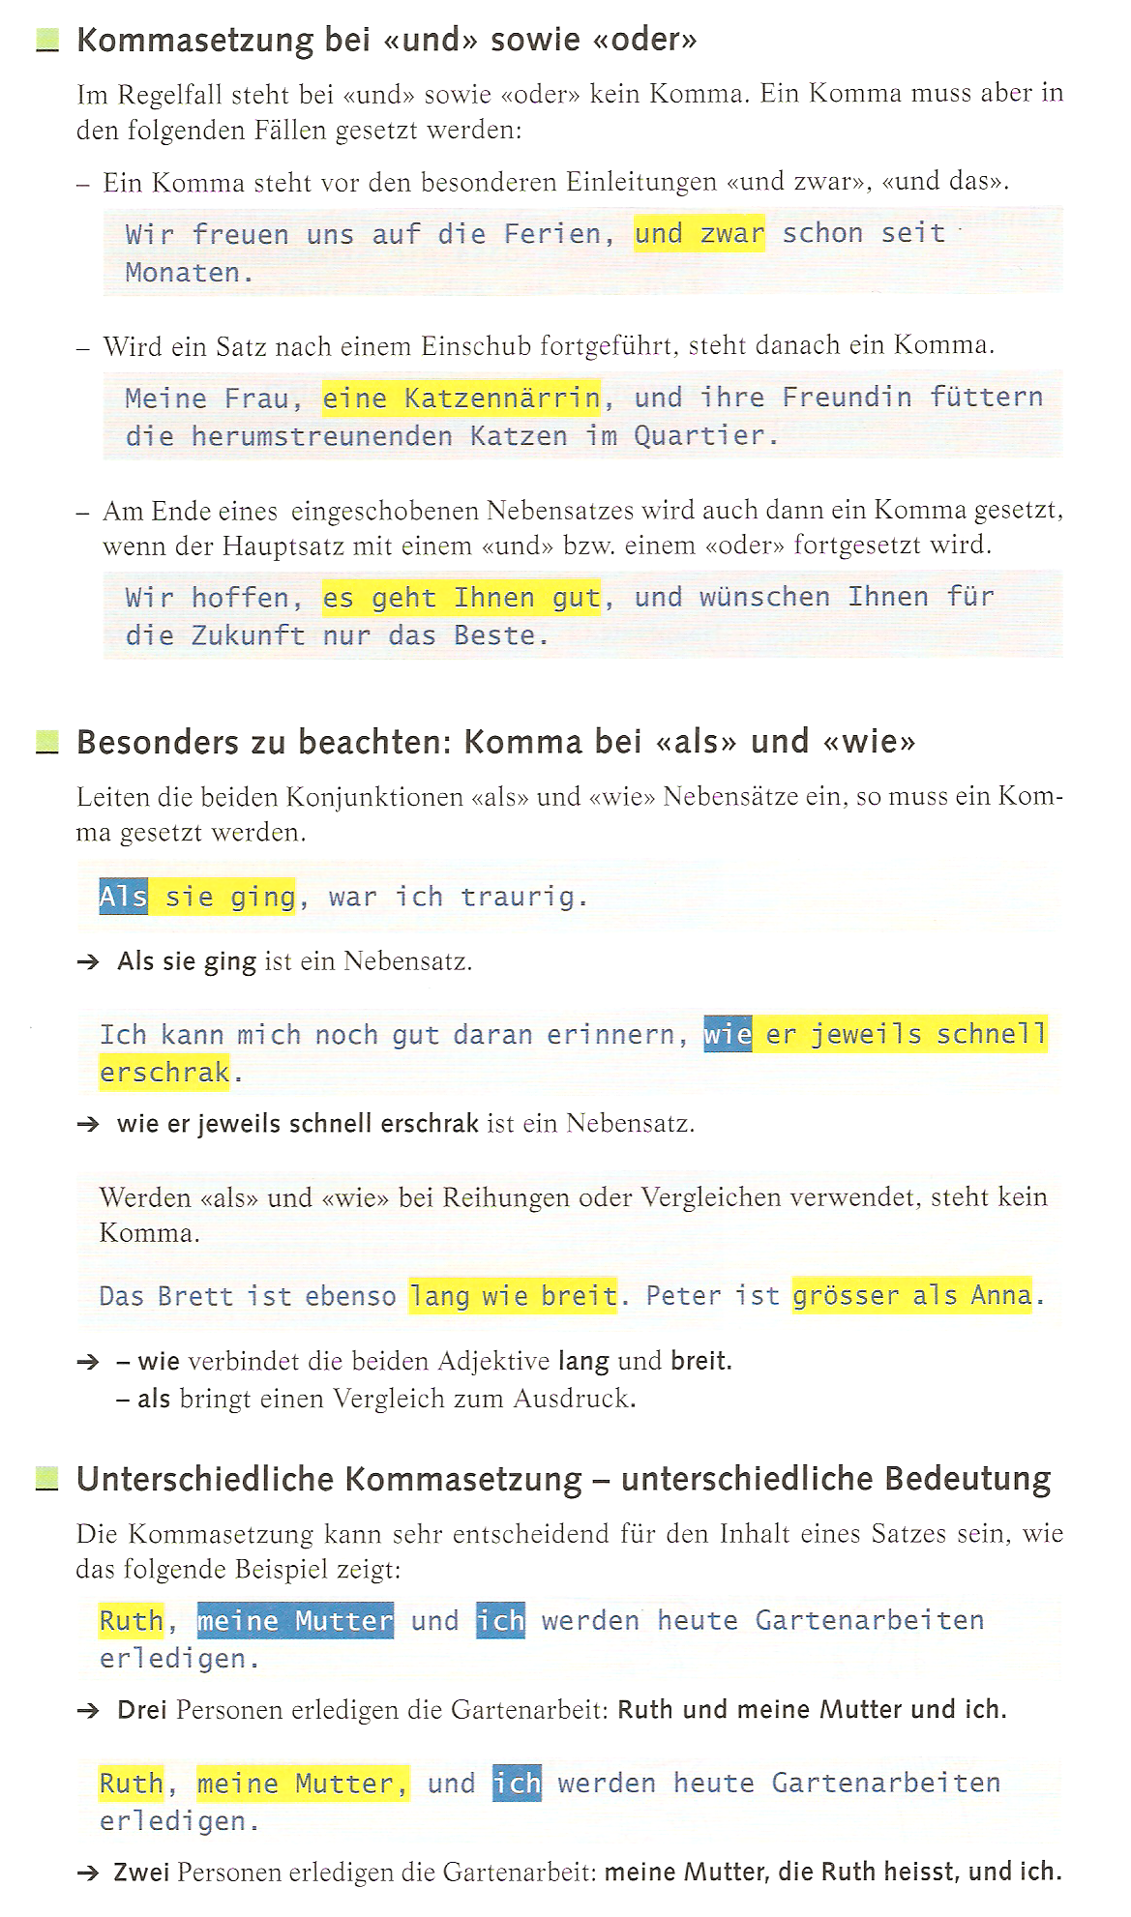

**Aufgaben zur Kommasetzung**

Setzen Sie die fehlenden Kommas in den folgenden Sätzen.

1. Sie hofft, dass das schöne Wetter bald vorüber zieht.
2. Ich bilde ein Team aus, welches ich noch gar nicht kenne.
3. Es ist wieder unklar, wer das letzte Stück Kuchen gegessen hat.
4. Ich liebe englische Literatur, insbesondere Jonathan Swift.
5. Wir freuen uns auf die LAP, und zwar schon seit Jahren.
6. Peter geht bereits weg, weil er Susanne nicht ausstehen kann.
7. Als er ging, war ich froh.
8. Ich kann mich gut daran erinnern, wie er jeweils unangenehm lachte.
9. Das Brett ist genau so lang wie breit.
10. Bob, mein Vater und ich werden heute die Wäsche machen. (Zwei Möglichkeiten!)
11. Ich denke, die Restaurationsangestellten beginnen bald mit dem Decken der Tische beginnen.
12. Claudia ist grösser als Mark.
13. Wir hoffen, es geht Ihnen nicht allzu schlecht und wünschen Ihnen das Beste.
14. Die Dame erinnerte sich ganz genau, was die Kellnerin sagte, als sie gehen wollte.
15. Er musste sich für den Bus oder die Bahn entscheiden.
16. Er soll, wie er mir versprochen hat, mir heute mit dem Computerproblem helfen.
17. Morgen werden wir in die Ferien reisen, vermutlich nach Malta.
18. Säugetiere, vor allem Elefanten und Ratten, spüren herannahende Naturkatastrophen.
19. Ich weiss nicht, warum du das gemacht hast.
20. Es geht mir gut, aber es ging schon besser.
21. Baden, kultureller Hotspot im Aargau, liegt nicht an der Aare.
22. Wir bauen uns einen eigenen Tisch, einen aus der Ikea.
23. Wir werden morgen, am 23.3.2015, heiraten.
24. Die leicht gekrümmte Gurke wollte niemand essen.
25. Ich weiss nicht, wie ich damit umgehen soll.
26. Der ausserordentlich dumme Junge fiel direkt ins Flussbett.
27. Nicht der Sporttag, sondern der Skitag findet im März statt.
28. Meerschweinchen, also Nagetiere, essen gerne Salat.
29. Aber Stefanie und Pascal wussten es.
30. Die traurige, aber wahre Nachricht erreichte ihn ohne Umschweifen.
31. Schriftsteller, das heisst Leute, die schreiben, verdienen oft wenig Geld mit Ihrer Arbeit.
32. Ich werde Nüsslisalat sowie Mandeln einkaufen.
33. In der ersten Reihe sitzen Claude, Sylvie und Jean.
34. Er sah den grossen, alten Bauern auf seinem Heimweg wieder.
35. **Weitere Wortzeichen:**
    1. Ergänzungsbindestrich, z.B. An- und Verkauf
    2. Kupplungsbindestrich, z.B. Kosten-Nutzen-Rechnung, x-beliebig
    3. Apostroph, z.B. Hans‘ Auto

Wo würden Sie in folgenden Sätzen Ergänzungsbindestriche, Kupplungsbindestriche oder Apostrophe setzen? Gibt es Wörter/Sätze, die belassen werden können (=korrekt)?

|  |  |
| --- | --- |
| 1. 4zimmerwohnung |  |
| 1. 50erjahre |  |
| 1. Schulbücher und –hefte |  |
| 1. Zwanzigjährig |  |
| 1. Konrad-Escher-Denkmal |  |
| 1. Marias Auto |  |
| 1. Wie gehts dir? |  |
| 1. ins |  |
| 1. auf‘s |  |
| 1. Hin und Rückfahrt |  |
| 1. Flussaufwärts und abwärts |  |
| 1. Beatrix Kleider |  |
| 1. Klein- und Grosskinder |  |
| 1. Transitzentrale |  |